《软件项目管理实验报告》

学校：
学院： 信息工程学院
专业：计算机科学与技术
班级：
姓名：
学号：
指导教师：

实验一 Project的基本操作
    - 实验目的
1.熟悉Project操作的界面和基本操作。
2.了解Project视图（甘特图、网络图、资源工作表、组合视图等），能够在各个视图之间切换。
    - 实验内容
1.下载Project。
2.熟悉Project操作的界面和基本操作。
3.了解Project视图（甘特图、网络图、资源工作表、组合视图等），能够在各个视图之间切换。
    - 操作步骤
1.整理界面
打开软件后调整软件界面。视图栏打开方法点击【视图】--->【视图栏】。
2.项目计划预先设置
项目信息设置
【项目】--->【项目信息】，点击选择日期排定方法，选择日历。
项目属性设置
【文件】--->【属性】，点击摘要标签。
设置项目工作日历
【工具】--->【更改工作时间】，先选择范围，再调整日历，点击“六”，然后选择“非默认工作时间”。选择完成后周六一栏变为白色。

    - 实验结果
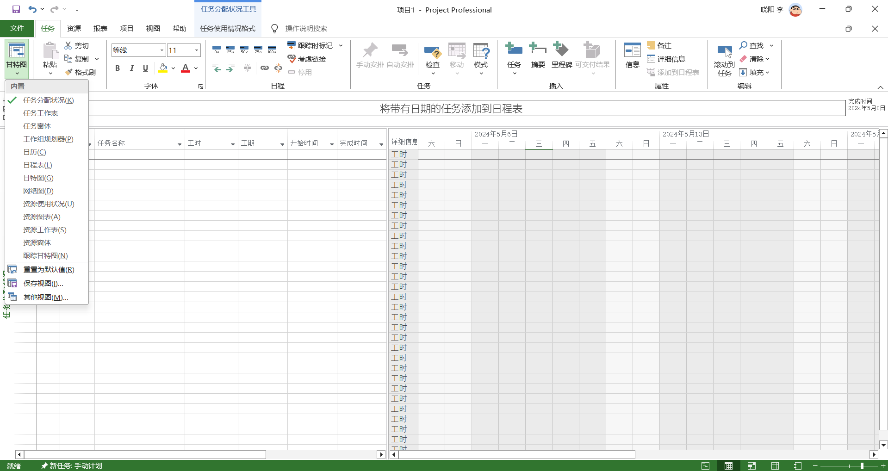
图4-1 视图切换界面
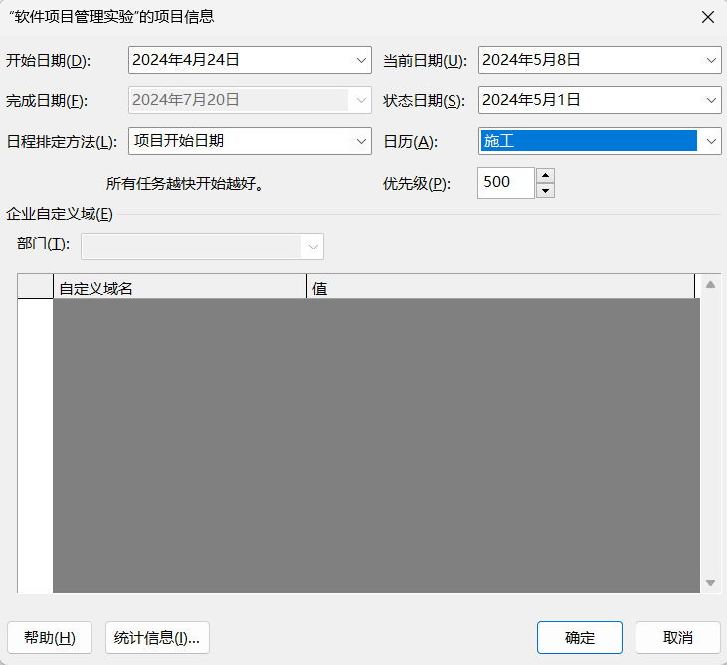
图4-2 项目信息设置
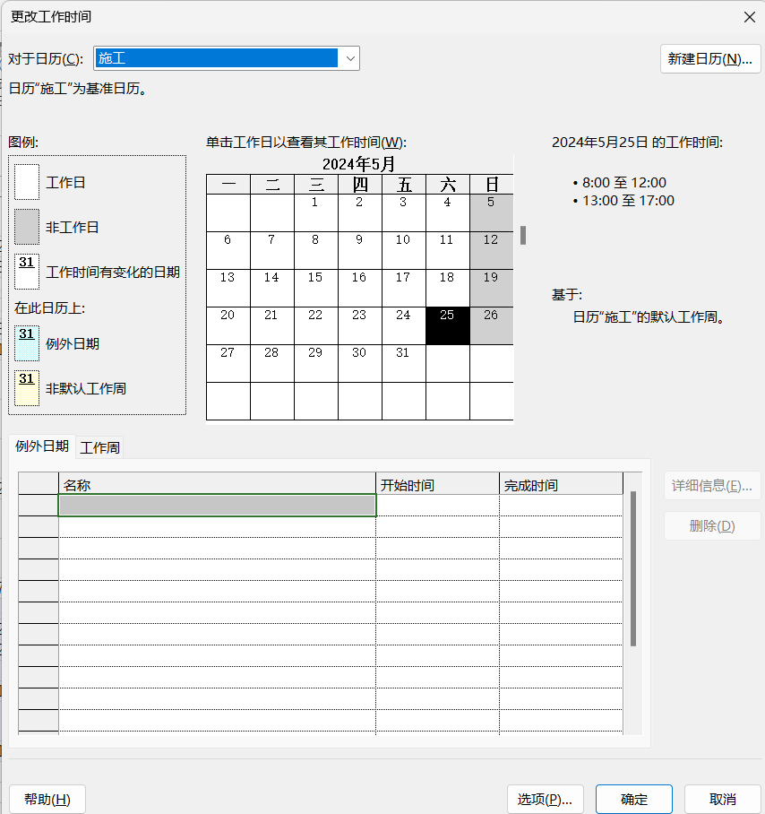
图4-3 更改工作时间

    - 实验总结和心得
通过实验，我对Project有了更深入的了解。我学习了如何在不同的视图之间切换各个视图的作用以及相互之间的联系。学会了如何创建项目，设置项目信息，以及如何更改工作时间。因Project版本不同带来的操作困扰，也通过网络搜索成功解决。

实验二 建立项目任务与项目中的任务关系
    - 实验目的
1.掌握Project软件的基本操作，通过创建任务列表和排定任务日程，熟悉软件界面和功能。
2. 理解项目管理的基本原则，学习如何合理安排项目时间线和资源。
3. 建立任务之间的逻辑关系，通过设置前置任务和依赖关系，模拟现实中项目任务的相互影响。
    - 实验内容
以课程项目为例，创建任务列表。排定任务日程，建立任务之间的相关性。
    - 操作步骤
1.制定时间计划
点击界面中左栏视图区【甘特图】。按示例中表内容输入。
建立一般任务。双击任务名称下该行空白处显示输入“名称”，“工期”，然后确定。再输入下一个，共21条记录。
2.设置前置任务
设置方法：双击要设置前置任务行，显示【任务信息】弹出框，点击【前置任务】标签。然后点击任务名称下空白第一行后出现下拉菜单，选择例子中给定的任务名称，如“施工设计方案”，后点击类型相应空白行，也同样出现下拉菜单，默认时选择FS。有延隔时间的就填写相应“+ / -nd”,然后确定。
任务层次划分—升级/降级
项目的层级划分为如下表所示：
施工设计方案
工程设计 施工图设计
设计结束
基础工程
工程实施 施工工程 主楼工程

基础设备安装 管道安装
暖气安装

附属设施安装 电器设备安装
消防系统安装

装潢工程 室内装潢工程
室外装潢工程
竣工验收 工程验收
会审记录验收
项目结束
3.甘特图中添加其他列
鼠标放资源名称位置点击鼠标右键，在弹出菜单中选择插入列，则弹出【列定义】弹出框，在域名称的下拉菜单中选择“固定成本”，确定。在固定成本列中填写固定成本的数目。鼠标放资源名称位置点击鼠标右键，在弹出菜单中选择插入列，则弹出如下弹出框【列定义】在域名称有的下拉菜单中选择WBS，确定。后选择【项目】→【WBS】→【定义代码】。选择序列下拉框，选择“大写字母（有序）”，确定。
    - 实验结果
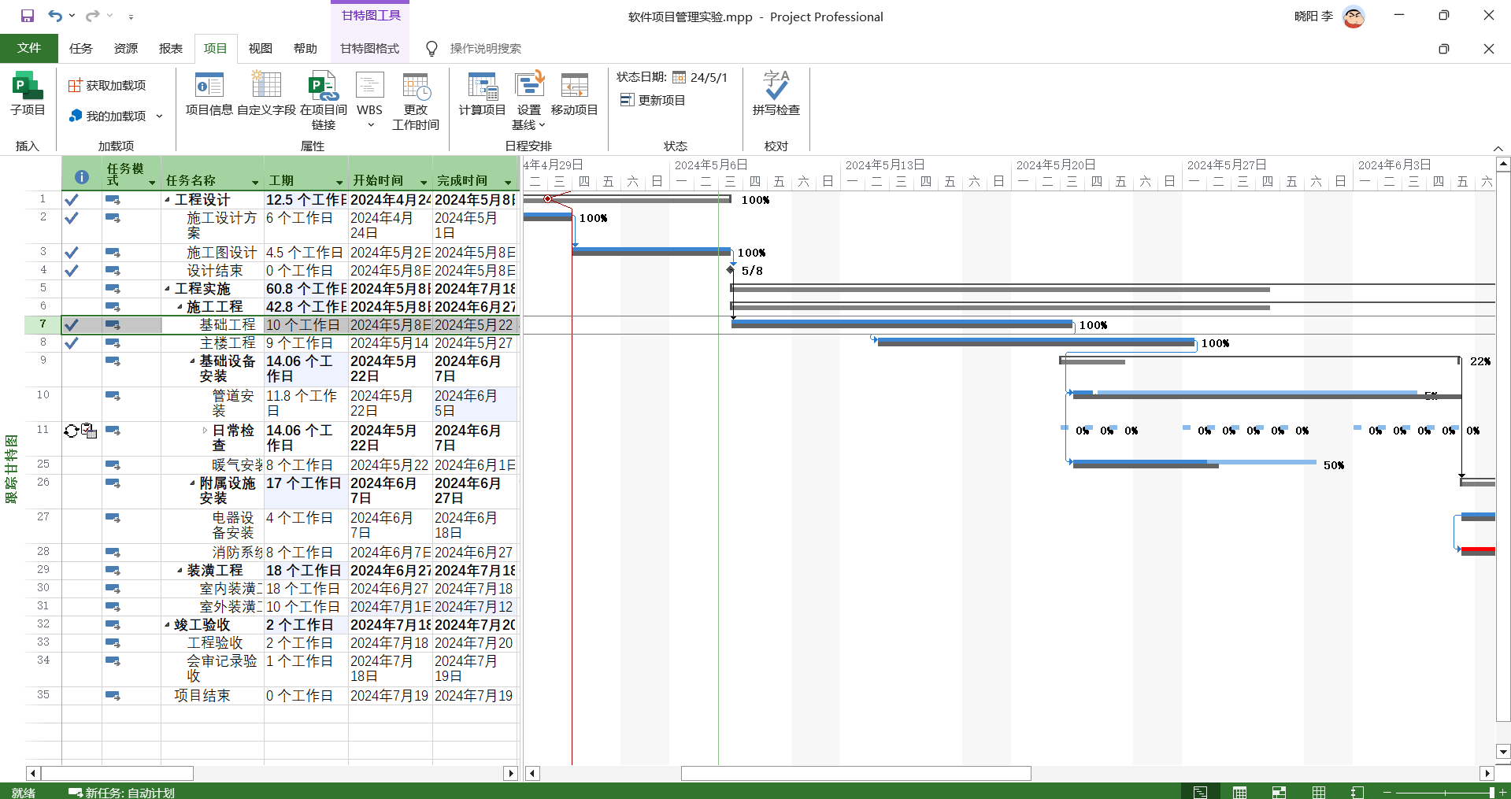
图4-1 设置任务信息
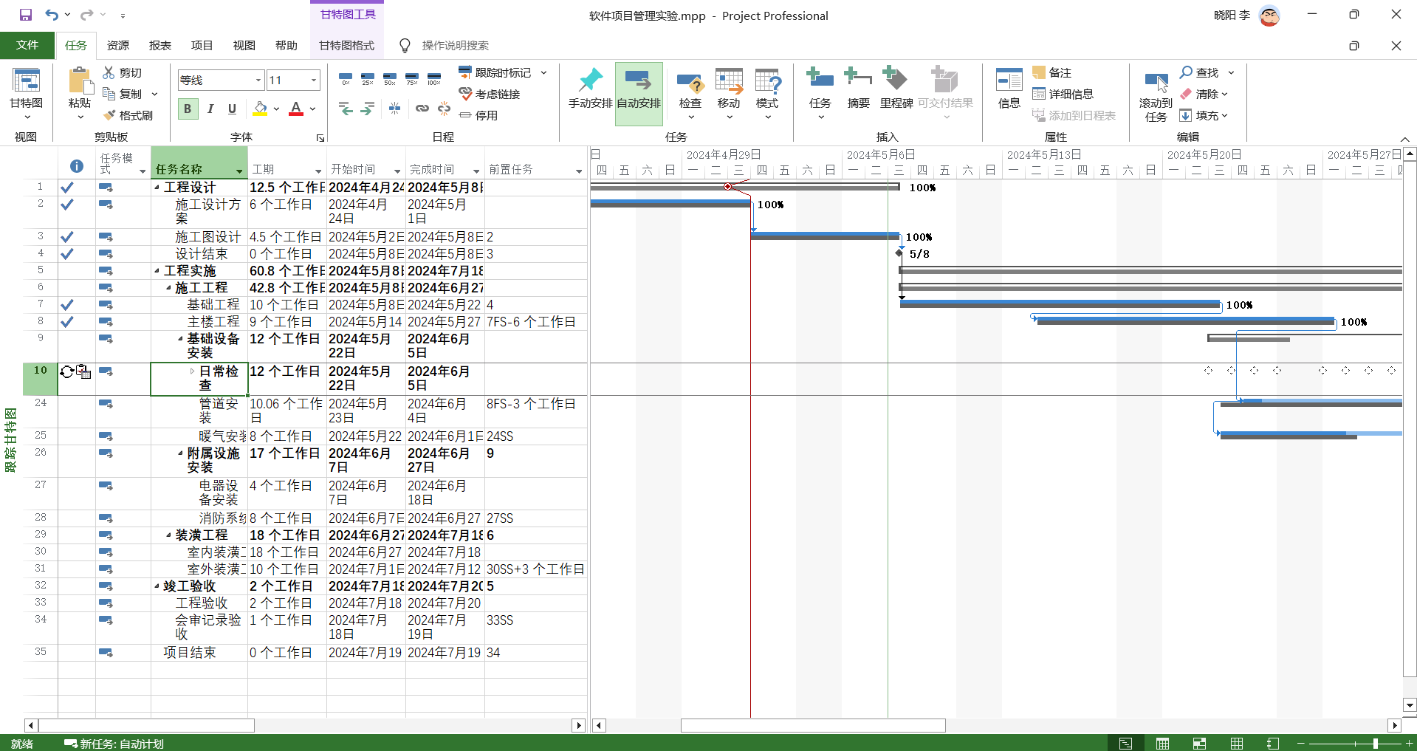
图4-2 设置前置任务
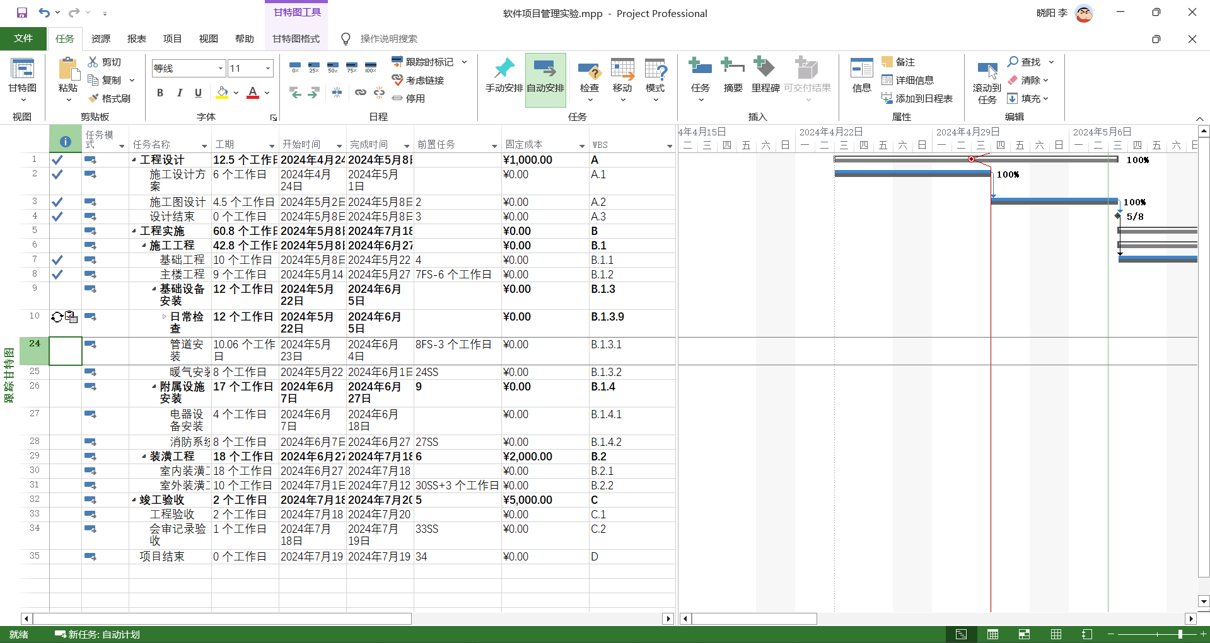
图4-3 甘特中添加WBS列
    - 实验总结和心得
在实验过程中，我学会了如何使用Project软件来创建和管理一个项目的任务列表。一个清晰的任务列表对于项目管理至关重要。排定任务日程让我认识到，合理的时间安排能够有效地推动项目进度，并且有助于避免资源浪费。通过建立任务之间的相关性，我体会到了项目中各个任务是如何相互依赖和影响的。这帮助我更好地理解了项目管理中的复杂性和动态性。此次实验加深了我对项目管理流程的理解，也让我认识到了以后在实际工作中灵活调整和优化项目计划的重要性。

实验三 项目时间管理
    - 实验目的
1. 熟悉项目时间管理的基本概念和技术。
2. 学习使用Project软件进行项目进度计划和跟踪。
3．理解活动定义、历时估算、设置里程碑、项目跟踪等关键步骤。
    - 实验内容
定义项目开始时间，设置项目日期，设置里程碑，项目跟踪。
    - 操作步骤
1.制定时间计划
点击界面中左栏视图区【甘特图】。按本例中内容输入。
建立一般任务。双击任务名称下该行空白处输入“名称”，“工期”，然后确定。再输入下一个。
2.设置里程碑
（1）“会审记录验收”标记为里程碑方法.
双击【甘特图】中【会审记录验收】，选择标记为里程碑点击确定即可。
3.项目跟踪与控制
（1）保存比较基准
点击工具→跟踪-→保存比较基准，弹出对话框“保存比较基准”，选择保存比较基准，然后点击确定。
（2）进行项目更新
点击【工具】→【跟踪】→【更新项目】弹出更新项目对话框。填入日期，点击【工具】→【跟踪】→【更新任务】例子中要求“管道安装”任务更新，选择考号后两位做百分比数，如78%，点击完成。
显示进度线。
点击【项目】→【项目信息】。弹出如下对话框，修改当前状态一栏中的日期为2024年5月1日，点击【工具】--→【跟踪】--→【进度线】， 在【进度线】弹出框中选择“在项目状态日期”，显示进度线相对于“比较基准计划”，然后确定。
4.增加周期任务“日常检查”
单击”管道安装”，选择【插入】---【周期性任务】，弹出“周期性任务”对话框。例子中提示30分钟，project中输入0.5h（小时）或者30m（分钟）。重复发生方式选择“每天”，在选择工作日，选择重复范围“2024年5月22日”，日历选择“施工”，最后确定。
    - 实验结果
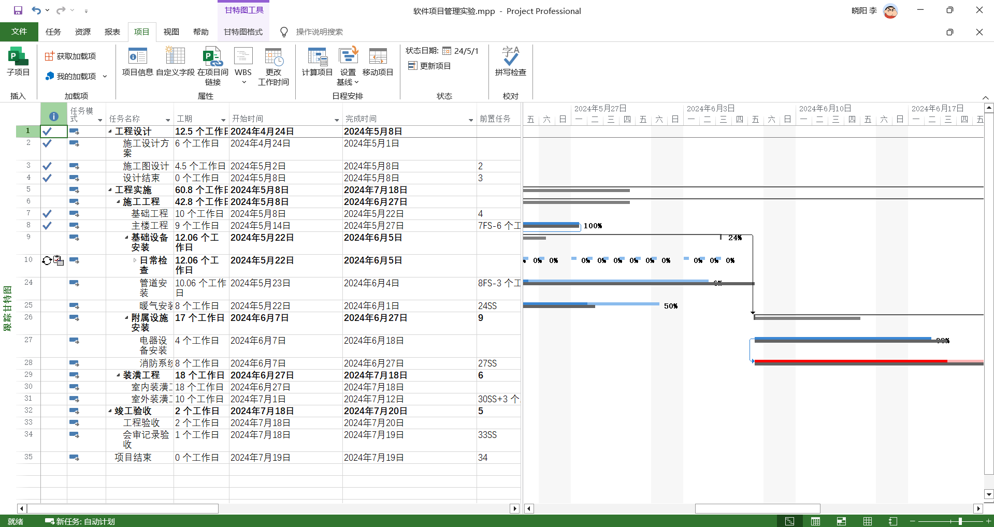
图4-1 设置项目日期
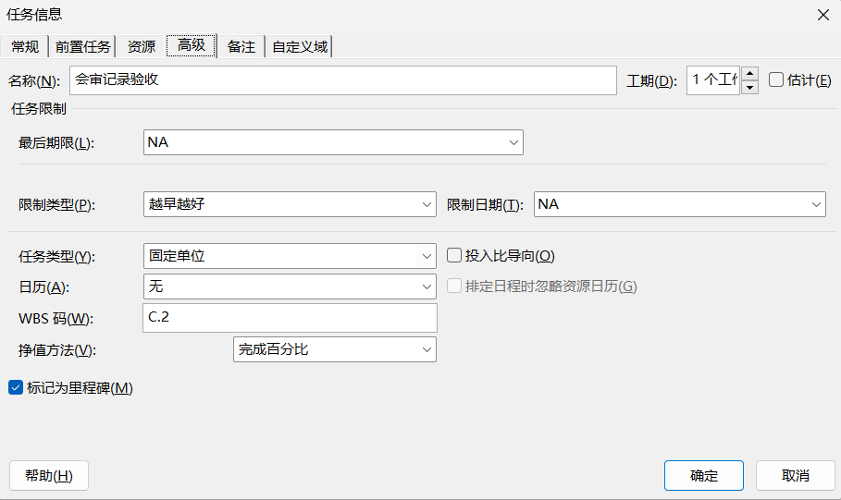
图4-2 将会审记录验收标记为里程碑
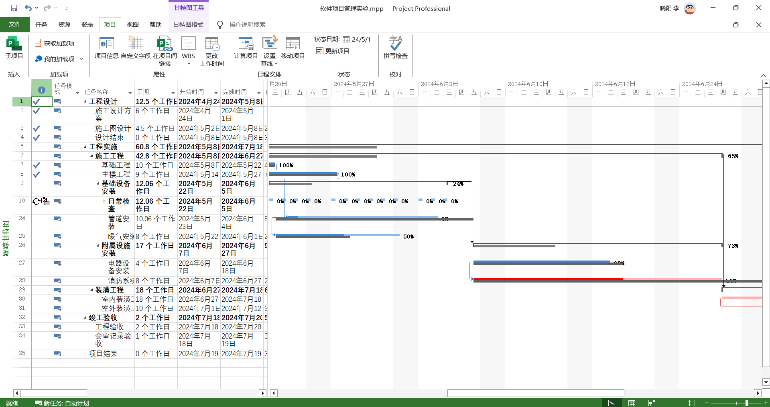
图4-3 项目跟踪
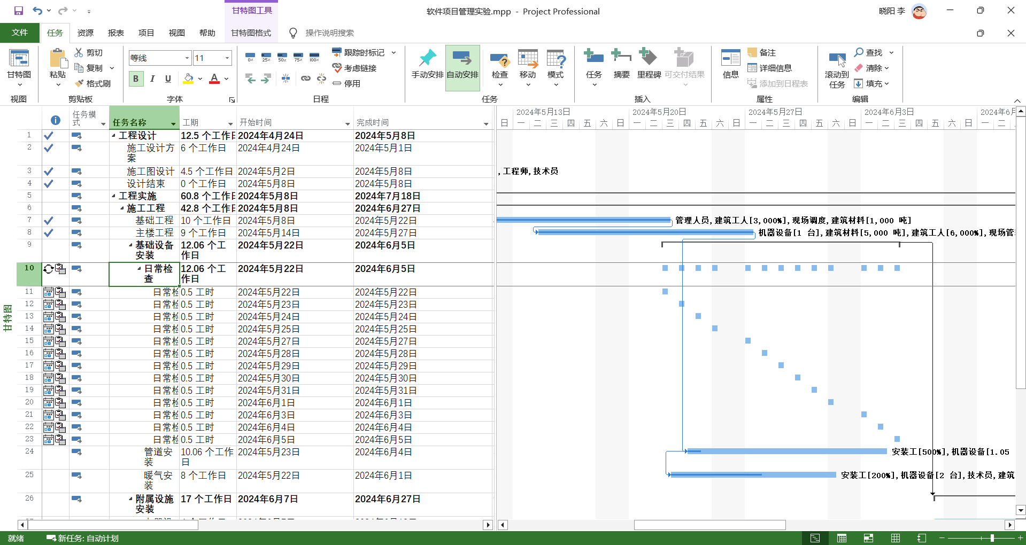
图4-4 添加“日常检查”周期性任务

    - 实验总结和心得
通过本次实验，我学习了如何定义项目的开始时间、如何设置项目日期、设置里程碑，以及如何进行项目跟踪和设置周期性任务。使用Project进行项目管理时，能够直观的看到项目的进程，以便及时有效的对项目进行管理。实验中设计周期性任务“日常检查”，更加贴近实际生产建设过程，让我对项目管理有了更加深刻直观的认知。

实验四 项目资源管理和成本管理
    - 实验目的
1.掌握创建资源列表，利用资源信息对话框设置资源。
2. 熟悉并掌握案例中资源分配总体实现过程。
3．熟练Project软件跟踪资源，成本分配，以及如何为资源添加估计成本。
    - 实验内容
创建资源列表，利用资源信息对话框设置资源，编辑资源日历，分配资源，删除和替换资源分配，跟踪资源，成本分配，为资源添加估计成本。
    - 操作步骤
1.制定资源计划
（1）填写资源工作表
选择视图区【资源工作表】。
单击资源名称下空白第一行，弹出“资源信息”框。
在资源信息弹出框中的资源名称中填写表中所示名称，类型按例子中选择”工时/材料” 。如果选择”材料”,还要添加“材料标签”一栏，全部添加。
例子中表后面五项修改资源工作表资源表中相对位置信息。
a.如最大单位，点击修改部位，出现如右所示，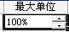，单击向上/下，修改信息。
b.标准费率与加班费率中，要注意计费的单位时间，如100.00/工时则不用修改“工时”时间单位，只修改钱数即可，若为600/工作日，则要修改钱数和时间单位两项。方法是：单击要修改的费率处，修改如右。回车后，系统自动换为汉字显示
c. “成本累积”项则在要修改处单击后如右图显示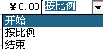，选择开始/按比例/结束。
d．全部修改完成：（注意工作日与工时填写正确）。
（2）分配资源
单击视图栏中【甘特图】。再点击菜单中【工具】---【分配资源】。弹出【分配资源】框，按例子进行资源分配。选完一个资源点击【分配】。一个任务分配完后，要分配下一个任务，选择“甘特图”中所需分配资源的任务行，继续按上述步骤分配资源。
（3）查看过度分配资源，并解决。
点击视图“资源工作表”，显示红色的则是资源过度分配。
先查看那些任务是过度分配资源的。
查看【资源工作表】，可以看出是工程师资源过度分配。
要查看其中是那个任务中的工程师资源过度分配，点击【资源使用状况】可以看出显示红色部分，也就是是施工设计方案和工程验收两个任务的工程师资源过度分配。
例子中要求资源最大单位不变，选择设置加班，单击“甘特图”，点击工具栏中【“窗口”】→【“拆分”】，单击施工设计方案，下边窗口对应显示该任务的资源，右键单击工程师，弹出窗口后点击“资源工时”
在工程师的加班工时这一列处添加与工时1:1的时间,填写106h，然后点击确定。同样的方法对工程验收添加加班。
有加班任务的名称是施工设计方案和工程验收，刚才拆分的窗口，点击工具栏中【窗口】→【取消拆分】，右键单击“施工设计方案”，弹出窗口中选择【字体】，弹出字体窗口中选择“颜色”，在下拉单中选择红色。同样设置工程验收。

    - 实验结果
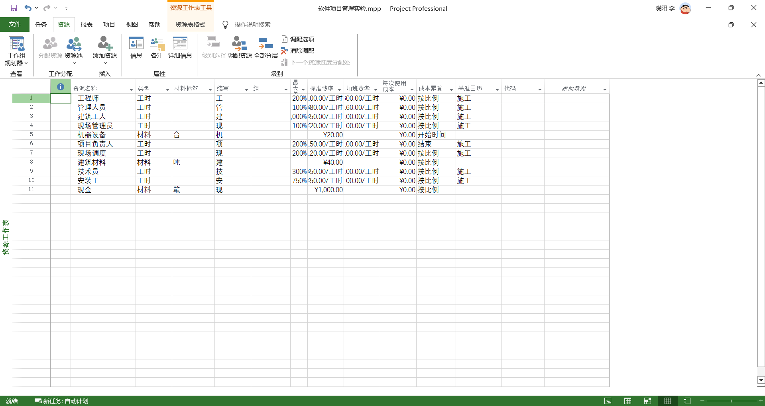
图4-1 资源工作图
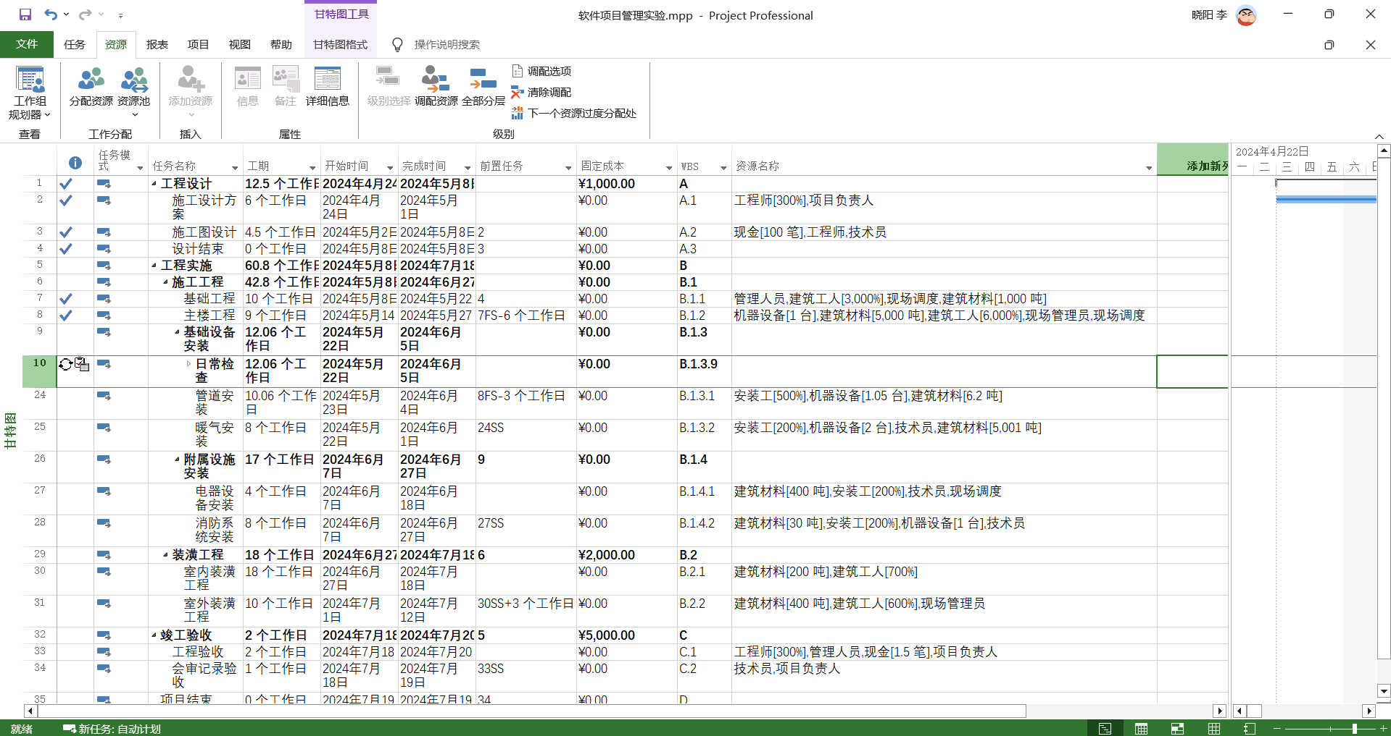
图4-2 全部资源分配
    - 实验总结和心得
在本次实验中，让我对项目资源管理和成本管理有了更深入的认识。通过项目资源管理和成本管理可以更好的帮助项目团队合理分配资源，控制项目预算，提高项目的经济效益和利润率。合理分配人力、设备和材料资源对项目的成功至关重要，通过创建资源列表、设置资源信息、分配资源、跟踪资源和查看成本等功能，我们可以更好地管理项目进度和资源。

